แบบฝึกเสริมความสามารถด้านคำนวณ

ชั้นประถมศึกษาปีที่ 2
*************************************
ตัวชี้วัด ใช้ทักษะกระบวนการทางคณิตศาสตร์ หรือทักษะการคิดคำนวณเพื่อตัดสินใจเลือกแนวทางปฏิบัติหรือหาคำตอบจากสถานการณ์ต่างๆ ในชีวิตประจำวันเกี่ยวกับความคิดรวบยอดทางคณิตศาสตร์ เรื่องการวัดตามขอบข่ายสิ่งเร้า
สาระหลัก การเปรียบเทียบความยาว เงิน (การบวก การลบ) และการบอกเวลา
สาระการเรียนรู้ เวลา
- ส่วนประกอบของนาฬิกา
- การอ่านเวลาในช่วงเวลากลางวัน
- การอ่านเวลาในช่วงเวลากลางคืน
- การอ่านเวลาเป็นชั่วโมงและนาที
- การอ่านปฏิทิน
- อันดับที่ของเดือน ชื่อเดือน และจำนวนวันของแต่ละเดือน

สอดคล้องกับหน่วยการเรียนรู้ที่ 7

ที่ | จุดประสงค์การเรียนรู้ | จำนวนแบบฝึก | แบบฝึกที่
1 | นักเรียนสามารถบอกส่วนประกอบของนาฬิกาได้ | 2 | 1-2
2 | นักเรียนสามารถบอกเวลาเป็นนาฬิกาและนาทีได้ | 1 | 3
3 | เมื่อกำหนดเวลาบนหน้าปัดให้ นักเรียนสามารถอ่านเวลาในช่วงเวลากลางวันได้ | 1 | 4
4 | เมื่อกำหนดเวลาบนหน้าปัดให้ นักเรียนสามารถอ่านเวลาในช่วงเวลากลางคืนได้ | 1 | 5
5 | เมื่อกำหนดวันที่ของแต่ละเดือนตามปฏิทินให้ นักเรียนสามารถบอกได้ว่า วันที่ตรงกับวันอะไร | 1 | 6
6 | เมื่อกำหนดชื่อเดือนให้ นักเรียนสามารถบอกอันดับที่ของเดือนได้ | 1 | 7
7 | เมื่อกำหนดชื่อเดือนให้ นักเรียนสามารถบอกจำนวนวันของแต่ละเดือนได้ | 1 | 8

แบบฝึกเสริมความสามารถด้านคำนวณ

ชั้นประถมศึกษาปีที่ 2

ชื่อ...........................................................................โรงเรียน..............................................
***********************************************************
สาระการเรียนรู้ ส่วนประกอบของนาฬิกา

จุดประสงค์ นักเรียนสามารถบอกส่วนประกอบของนาฬิกาได้

แบบฝึกที่ 1

ให้นักเรียนบอกส่วนประกอบของนาฬิกาแล้วเขียนเติมลงในช่องว่าง

................................................................................................
................................................................................................
................................................................................................
................................................................................................

แบบฝึกเสริมความสามารถด้านคำนวณ

ชั้นประถมศึกษาปีที่ 2

ชื่อ...........................................................................โรงเรียน..............................................
***********************************************************
สาระการเรียนรู้ ส่วนประกอบของนาฬิกา
จุดประสงค์ นักเรียนสามารถบอกส่วนประกอบของนาฬิกาได้

แบบฝึกที่ 2

ให้นักเรียนดูรูปนาฬิกาแล้วตอบคำถามต่อไปนี้
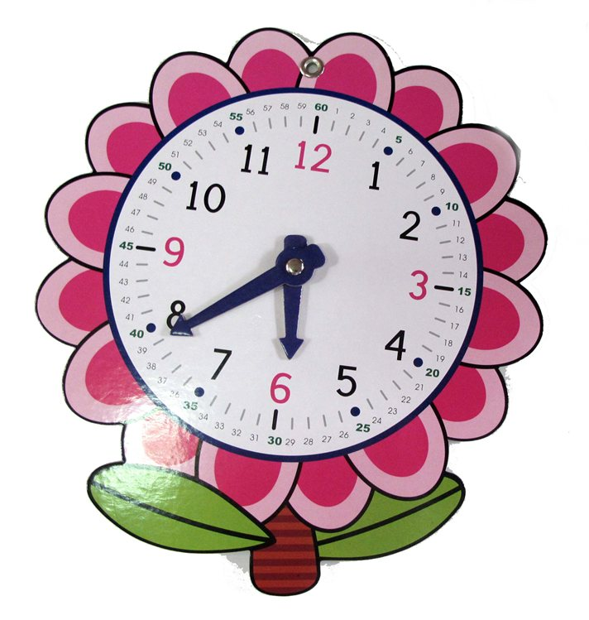

- บนหน้าปัดนาฬิกาแบ่งออกเป็น...........................ช่องใหญ่
- เข็มสั้นแสดงเวลาเป็น..............................
- เข็มยาวแสดงเวลาเป็น..............................
- เข็มยาวเดินไป 1 ช่องใหญ่ ใช้เวลา...........................นาที
- เข็มสั้นเดินไป 1 ช่องใหญ่ ใช้เวลา............................ชั่วโมง

แบบฝึกเสริมความสามารถด้านคำนวณ

ชั้นประถมศึกษาปีที่ 2

ชื่อ...........................................................................โรงเรียน..............................................
***********************************************************
สาระการเรียนรู้ การอ่านเวลาเป็นชั่วโมงและนาที
จุดประสงค์ เมื่อกำหนดเวลาให้ นักเรียนสามารถเขียนเวลาบนหน้าปัดได้

แบบฝึกที่ 3

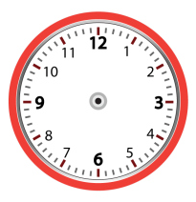
ให้นักเรียนเขียนเข็มตามเวลาที่กำหนด

19 นาฬิกา 25 นาที
1
เวลา

13 นาฬิกา 15 นาที
2
เวลา

12 นาฬิกา 45 นาที
เวลา
3

17 นาฬิกา 55 นาที
เวลา
4

4 นาฬิกา 40 นาที
5
เวลา

แบบฝึกเสริมความสามารถด้านคำนวณ

ชั้นประถมศึกษาปีที่ 2

ชื่อ...........................................................................โรงเรียน..............................................
***********************************************************
สาระการเรียนรู้ การอ่านเวลาในช่วงเวลากลางวัน
จุดประสงค์ เมื่อกำหนดเวลาบนหน้าปัดให้ นักเรียนสามารถอ่านเวลาในช่วงเวลากลางวันได้
1
2
3
4
5
แบบฝึกที่ 4

ให้นักเรียนอ่านเวลาเป็นช่วงกลางวัน

อ่านว่า............................................................

อ่านว่า............................................................

อ่านว่า............................................................

อ่านว่า............................................................

อ่านว่า............................................................

แบบฝึกเสริมความสามารถด้านคำนวณ

ชั้นประถมศึกษาปีที่ 2

ชื่อ...........................................................................โรงเรียน..............................................
***********************************************************
สาระการเรียนรู้ การอ่านเวลาในช่วงเวลากลางคืน
จุดประสงค์ เมื่อกำหนดเวลาบนหน้าปัดให้ นักเรียนสามารถอ่านเวลาในช่วงเวลากลางคืนได้
แบบฝึกที่ 5
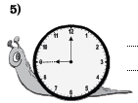
1
2
3
4
5
ให้นักเรียนอ่านเวลาเป็นช่วงกลางคืน

อ่านว่า............................................................

อ่านว่า............................................................

อ่านว่า............................................................

อ่านว่า............................................................

อ่านว่า............................................................

แบบฝึกเสริมความสามารถด้านคำนวณ

ชั้นประถมศึกษาปีที่ 2

ชื่อ...........................................................................โรงเรียน..............................................
***********************************************************
สาระการเรียนรู้ การอ่านปฏิทิน
จุดประสงค์ เมื่อกำหนดวันที่ของแต่ละเดือนตามปฏิทินให้ นักเรียนสามารถบอกได้ว่า วันที่ตรงกับวันอะไร
แบบฝึกที่ 6

ให้นักเรียนตอบคำถามจากปฏิทินต่อไปนี้

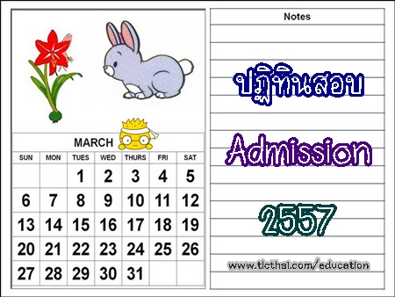
มีนาคม 2558

- ปฏิทินนี้เป็นปฏิทินเดือนอะไร
ตอบ……………………………………..…………………………………………………………..……………………
- วันที่ 17 ตรงกับวันอะไร
ตอบ……………………………………..…………………………………………………………..……………………
- วันพฤหัสบดีตรงกับวันที่เท่าไรบ้าง
ตอบ……………………………………..…………………………………………………………..……………………
- วันสิ้นเดือนตรงกับวันที่เท่าไร และเป็นวันอะไร
ตอบ……………………………………..…………………………………………………………..……………………
- เดือนนี้มีวันอาทิตย์กี่วัน และตรงกับวันที่เท่าไรบ้าง
ตอบ……………………………………..…………………………………………………………..……………………

แบบฝึกเสริมความสามารถด้านคำนวณ

ชั้นประถมศึกษาปีที่ 2

ชื่อ...........................................................................โรงเรียน..............................................
***********************************************************
สาระการเรียนรู้ อันดับที่ของเดือน ชื่อเดือน และจำนวนวันของแต่ละเดือน
จุดประสงค์ เมื่อกำหนดชื่อเดือนให้ นักเรียนสามารถบอกอันดับที่ของเดือนได้

แบบฝึกที่ 7

ให้นักเรียนนำชื่อเดือนไปเรียงตามอันดับที่ของเดือนให้ถูกต้อง
กุมภาพันธ์
มีนาคม
พฤษภาคม
ธันวาคม
ตุลาคม
กรกฎาคม
สิงหาคม
มกราคม
มิถุนายน
กันยายน

เมษายน
พฤศจิกายน

1 เดือน มกราคม

2 เดือน..............................................

3 เดือน............................................... ............................................................................................ ..............................................

4 เดือน..............................................

5 เดือน ..............................................

6 เดือน..............................................

7 เดือน ..............................................

8 เดือน..............................................

9 เดือน ..............................................

10 เดือน ..............................................

11 เดือน ..............................................

12 เดือน ..............................................

แบบฝึกเสริมความสามารถด้านคำนวณ

ชั้นประถมศึกษาปีที่ 2

ชื่อ...........................................................................โรงเรียน..............................................
***********************************************************
สาระการเรียนรู้ อันดับที่ของเดือน ชื่อเดือน และจำนวนวันของแต่ละเดือน
จุดประสงค์ เมื่อกำหนดชื่อเดือนให้ นักเรียนสามารถบอกจำนวนวันของแต่ละเดือนได้

แบบฝึกที่ 8

ให้นักเรียนเขียนชื่อเดือนและลำดับที่ของเดือน พร้อมบอกจำนวนวันของแต่ละเดือน

ลำดับที่ | ชื่อเดือน | จำนวนวัน
1 | มกราคม
2 | กุมภาพันธ์ | 28 หรือ 29
3 | มีนาคม
4 | เมษายน
5 | พฤษภาคม
6 | มิถุนายน
7 | กรกฎาคม
8 | สิงหาคม
9 | กันยายน
10 | ตุลาคม
11 | พฤศจิกายน
12 | ธันวาคม

